**BÁO CÁO BÀI TẬP LỚN**

**Học phần**: Công nghệ Web (CSE485)

**Mã nhóm**: 1951060993_1951064069_1951060614

**1. Phân công công việc và thông tin Project**

|  |  |  |
| --- | --- | --- |
| **Phân việc trong nhóm** | | |
| 1951060993_Ngô Đức Tâm | 1951064069_Phạm Quang Dương | 1951060614_Dương Giáp Đức |
| * Cập nhật database * Thiết kế Form Trang chủ. * Thiết kế Form teacher và chức năng * Thiết kế Form student và chức năng * Chức năng tìm kiếm thông báo * Kết nối các phần. * Thiết kế các Form dùng chung | * Thiết kế cơ bản, cập nhật Database * Thiết kế Form signup và chức năng * Thiết kế Form admin * Thiết kế chức năng Comment cho sinh viên và giáo viên * Thiết kế Form information cho người dùng * Gửi email, đăng ký | * Cập nhật database * Thiết kế Form login và chức năng * Thiết kế Form admin, và chức năng * Thiết kế Form forget_password, và chức năng * Thiết kế Form change_password, và chức năng * Gửi email quên mật khẩu * Nghiên cứu,vận dụng js chỉ cho các thành viên. |
| Điểm tự đánh giá của cá nhân: 9đ | Điểm tự đánh giá của cá nhân: 9đ | Điểm tự đánh giá của cá nhân: 9đ |
| **Ghi chú**: Trưởng nhóm |  |  |
| Link Github tới thư mục BTL làm việc của nhóm: https://github.com/Moobbot/BTL_CNW | | |
|  | | |
|  | | |

**2. Lược đồ CSDL và Chi tiết các bảng**

|  |
| --- |
| **Database ER Diagram** |
|  |

|  |  |  |  |
| --- | --- | --- | --- |
| Quan hệ | Thuộc tính | Diễn giải | Kiểu dữ liệu |
| Db_users | user_ID | Mã người dùng | int(10) |
| user_name | Tên đăng nhập | varchar(50) |
| user_email | Email người dùng | varchar(100) |
| user_pass | Mật khẩu tài khoản | varchar(100) |
| user_regis_date | Thời gian tạo tài khoản | datetime |
| user_status | Trạng thái tài khoản | tinyint(1) |
| user_level | Quyền người dùng | int(1) |
| user_code | Mã xác nhận | varchar(1000) |
| Du_user_inf | ID | Mã người dùng | int(10) |
| User_FullName | Họ tên đầy đủ | varchar(200) |
| User_Position | Chức vụ | varchar(100) |
| User_Phone | Số điện thoại | varchar(100) |
| office_id | Mã đơn vị | int(10) |
| Db_offices | office id | Mã đơn vị | int(10) |
| office_name | Tên đơn vị | varchar(200) |
| office_phone | Số điện thoại đơn vị | varchar(12) |
| office_email | Email đơn vị | varchar(100) |
| office_website | Website đơn vị | varchar(100) |
| office_address | Địa chỉ đơn vị | varchar(255) |
| office_parent | Mã đơn vị phụ thuộc | varchar(10) |
| Db_subjects | sub_id | Mã môn học | int(10) |
| sub_name | Tên môn học | varchar(100) |
| Db_teach_learn | teach_learn_id | Mã xác định người dạy, môn học | int(10) |
| user_id_inf | Mã người dạy | int(10) |
| sub_id | Mã môn học | int(10) |
| Db_note | note_id | Mã thông báo | int(10) |
| note_mes | Nội dung thông báo | text |
| teach_learn_id | Mã xác định người dạy, môn học | int(10) |
| node_date | Ngày đăng | date |
| Db_doc | doc_ID | Mã tài liệu | int(10) |
| doc_name | Tên tài liêu | varchar(100) |
| doc_link | Link tài liệu | varchar(1000) |
| date_sub | Ngày đăng tải | date |
| teach_learn_id | Mã xác định người dạy, môn học | int(10) |
| Db_comment | comment_id | Mã comment | int(11) |
| parent_comment_id | Mã comment cha | int(11) |
| comment | Nội dung comment | varchar(40) |
| comment_sender_name | Tên người gửi comment | varchar(40) |
| date | Thời gian gửi | timestamp |

**3. Hình ảnh kết quả các chức năng đã thực hiện được.**

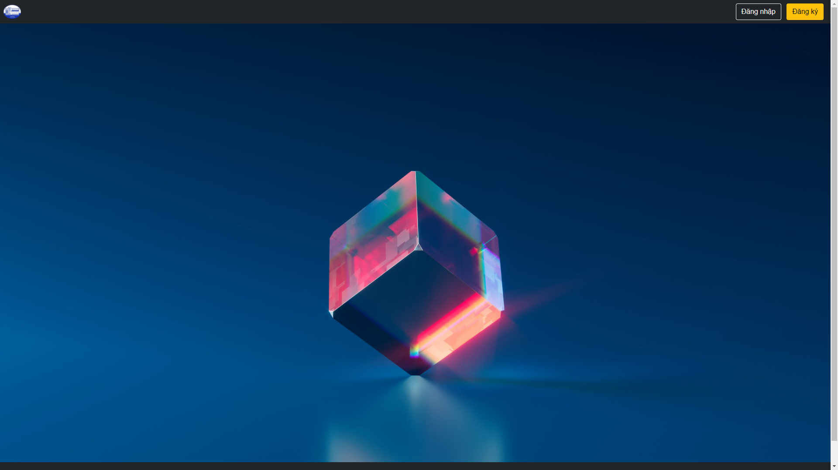 Giao diện Trang chủ

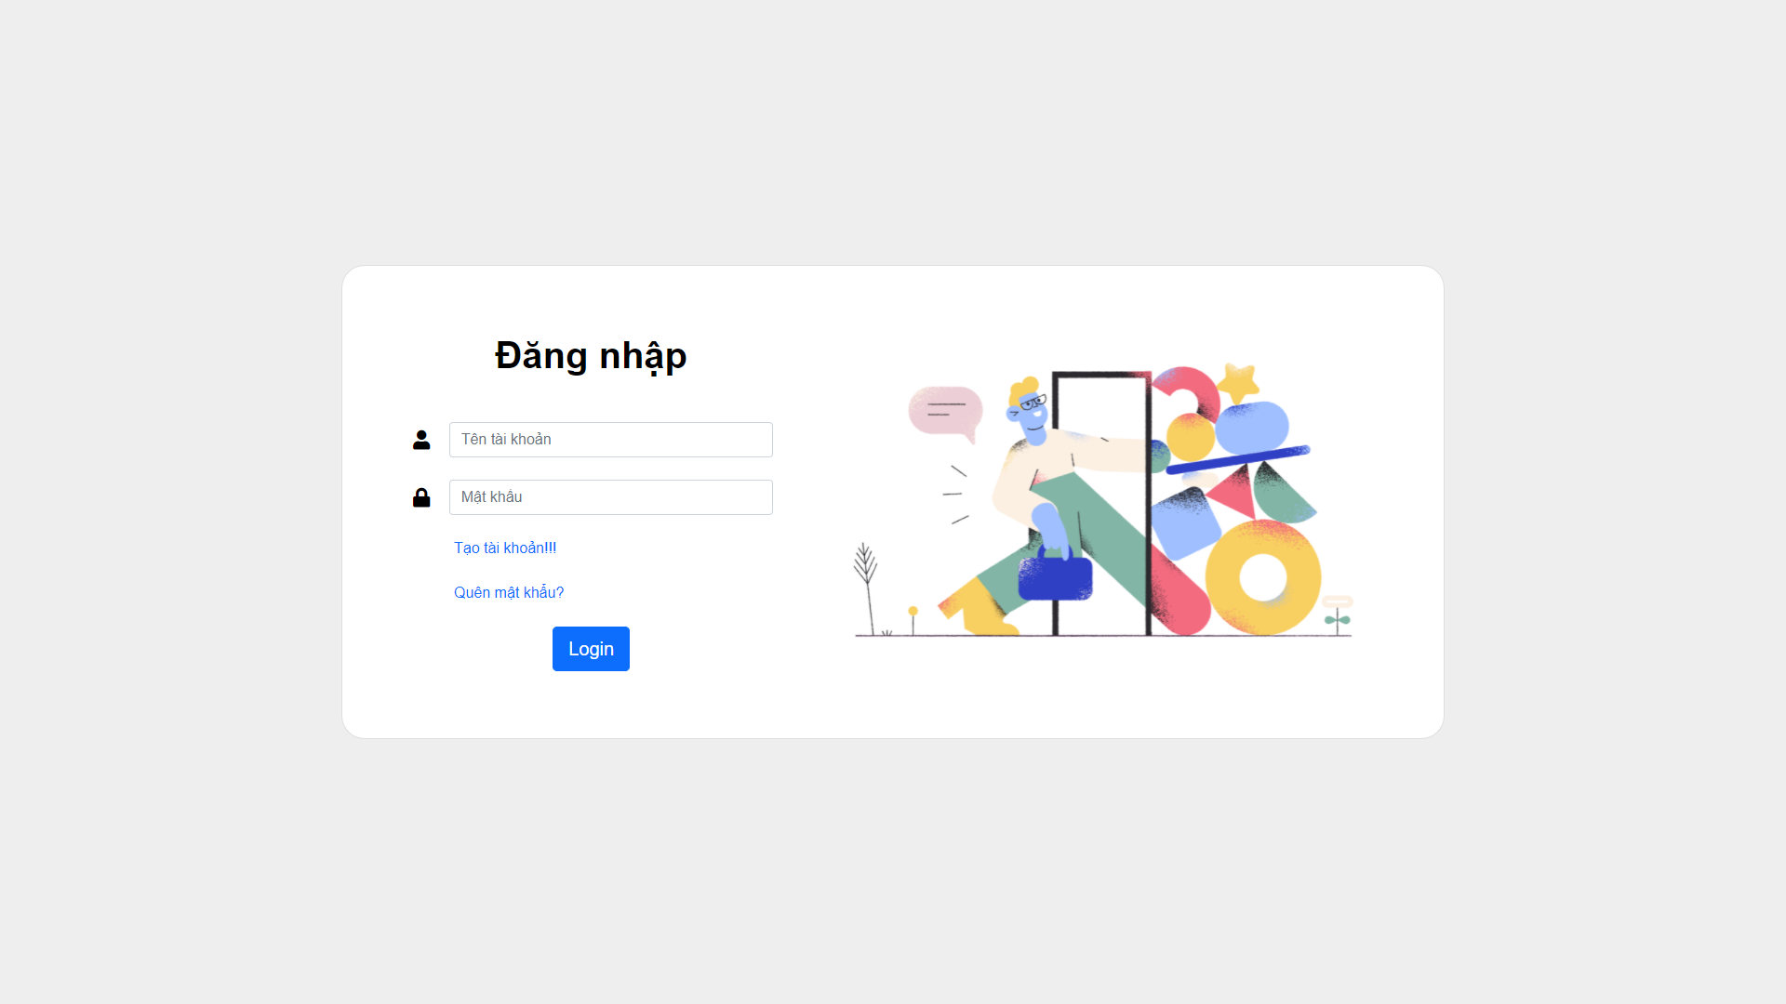

Giao diện đăng nhập

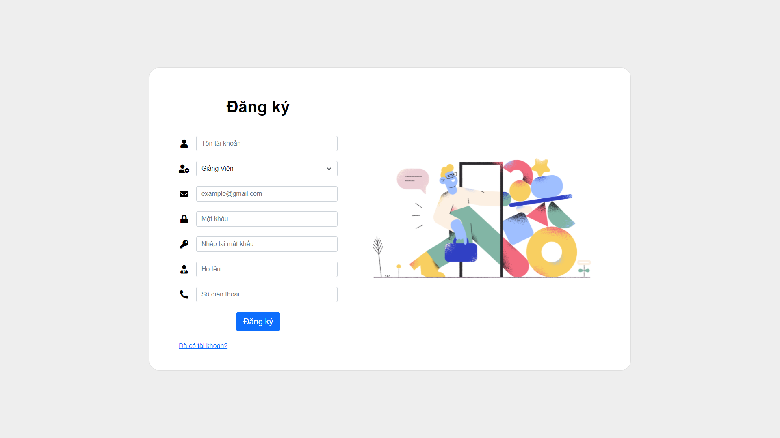

Giao diện đăng ký

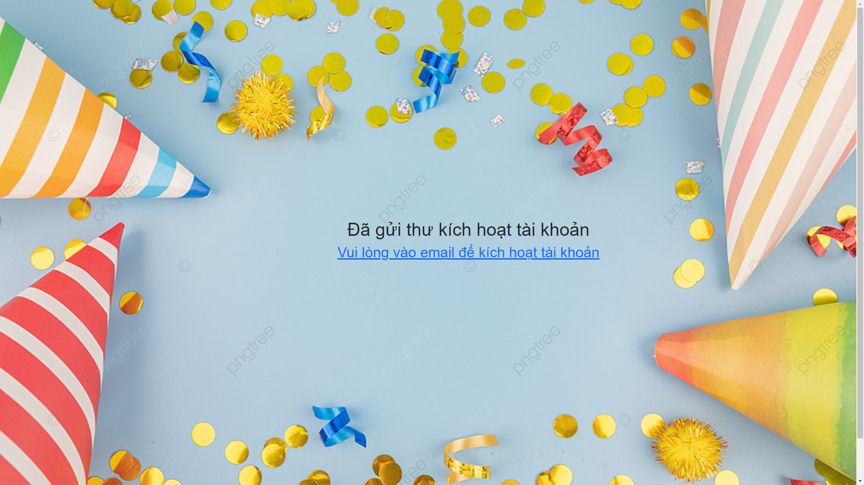

Giao diện sau đăng ký

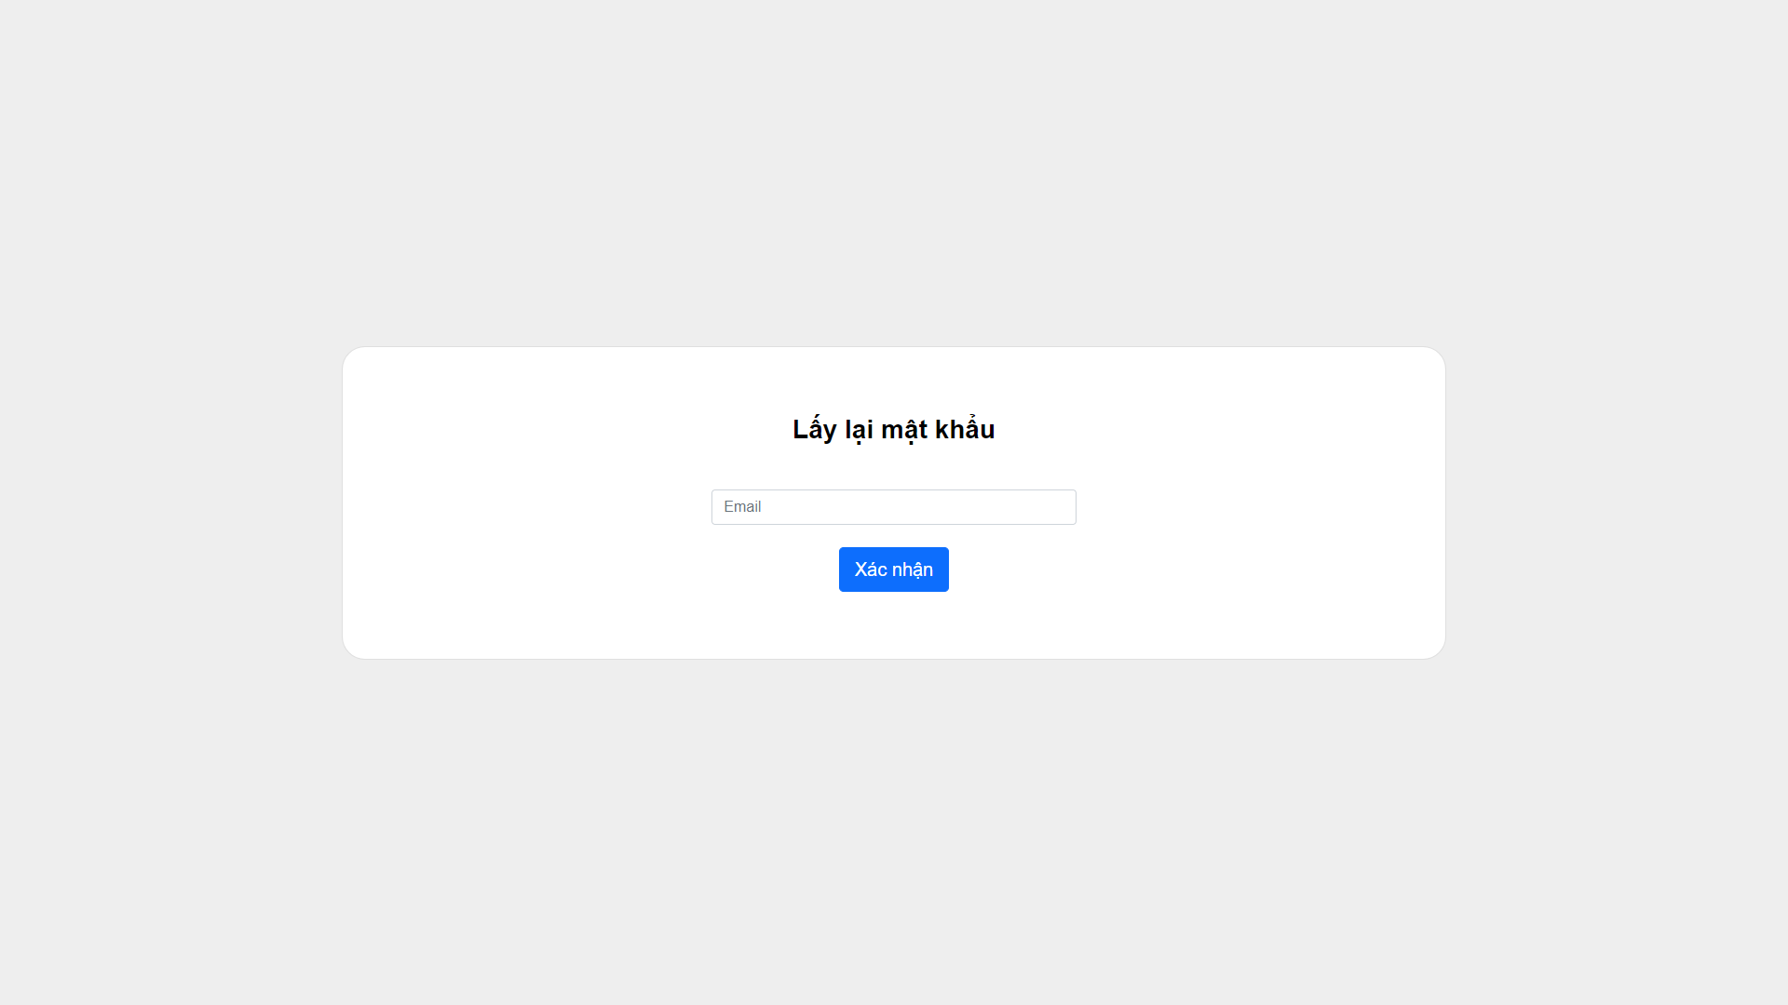

Giao diện quên mật khẩu

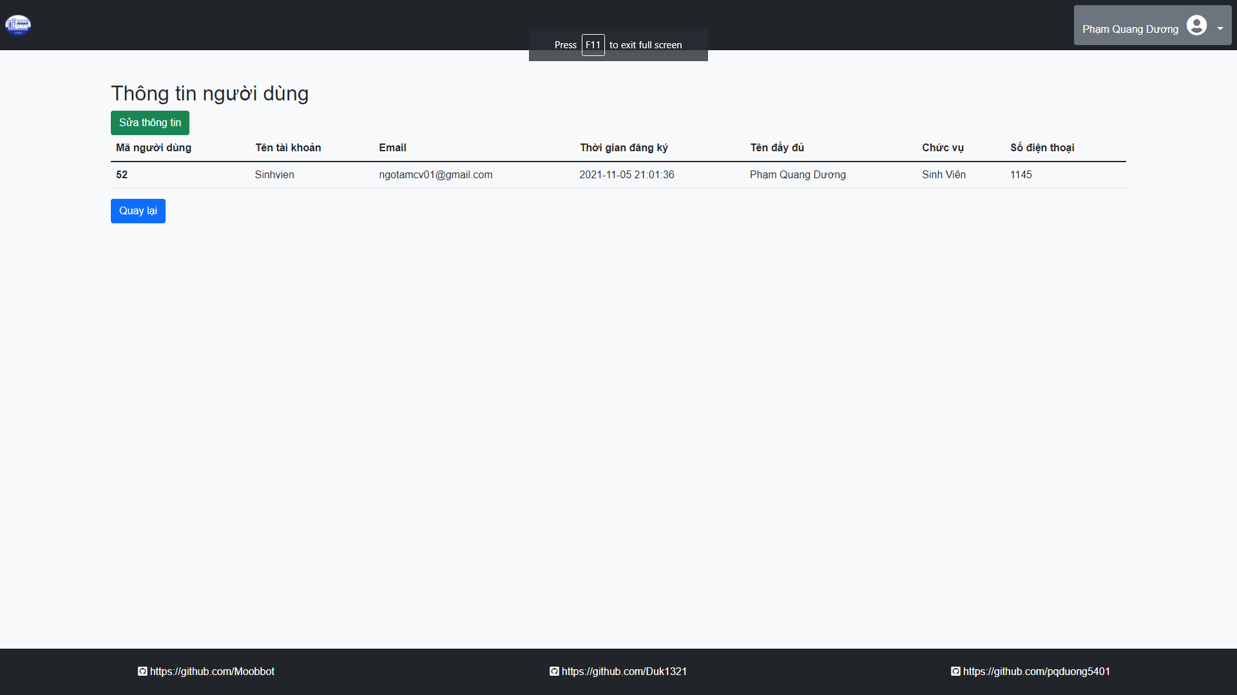

Giao diện thông tin người dùng

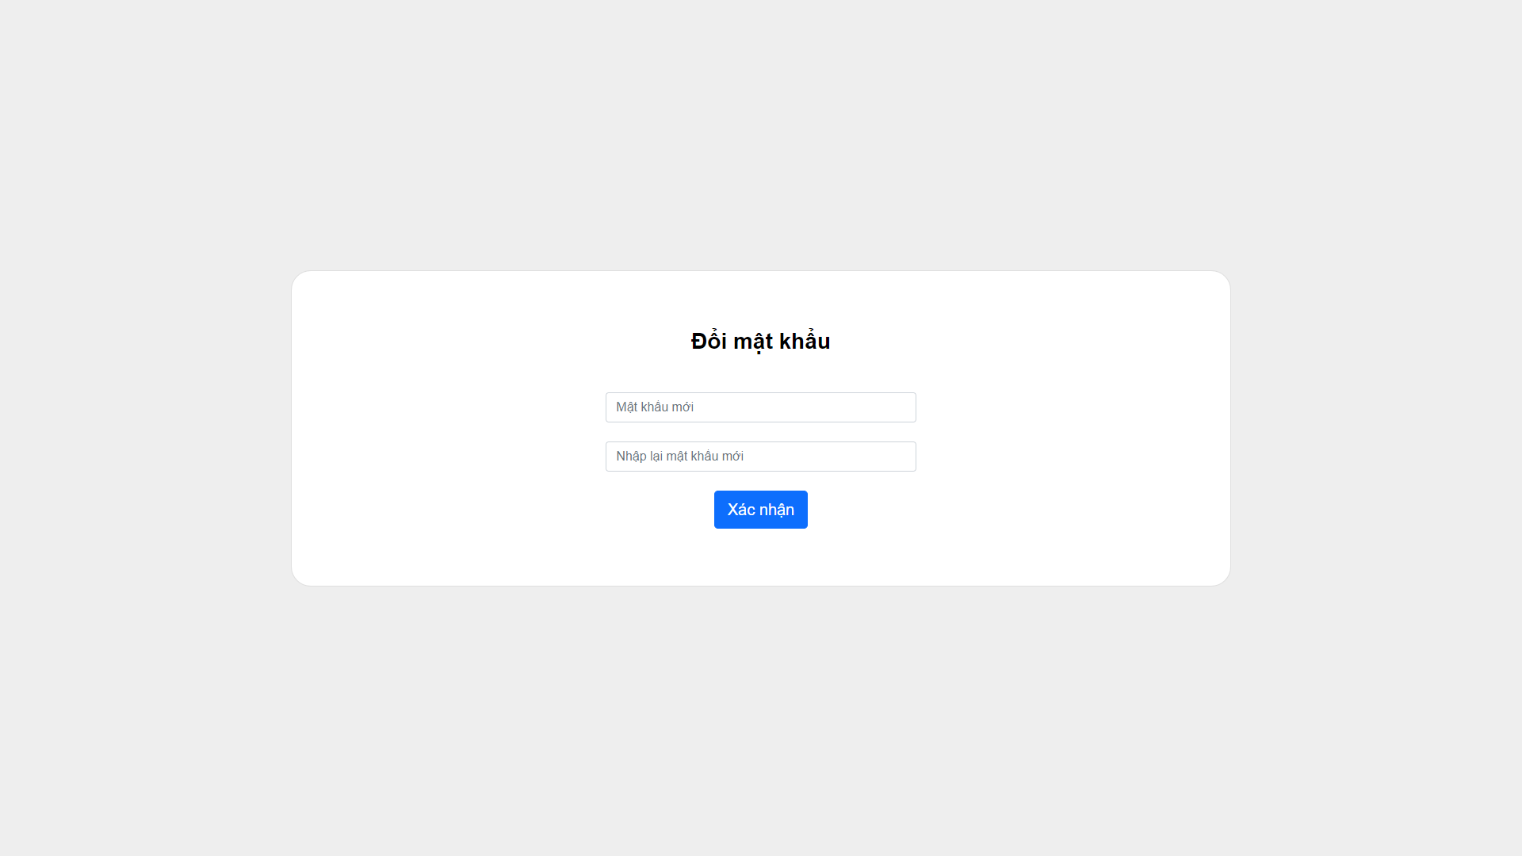

Giao diện đổi mật khẩu

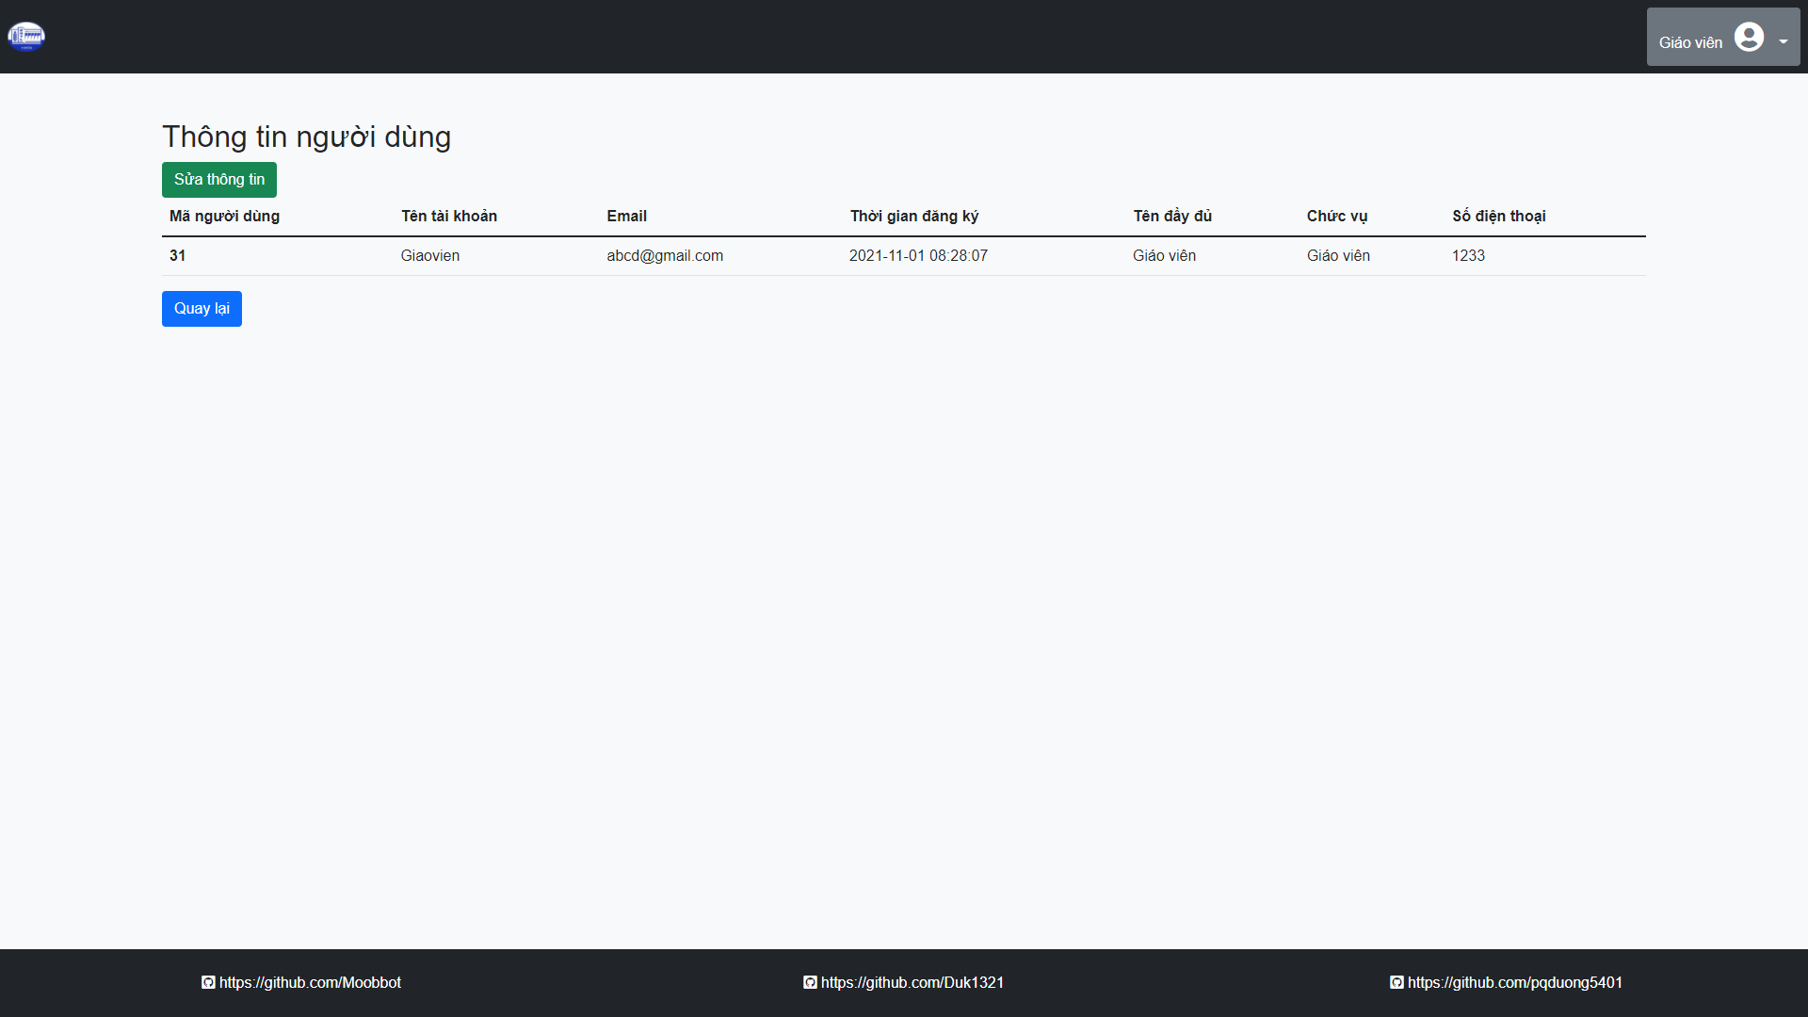

Giao diện thông tin tài khoản

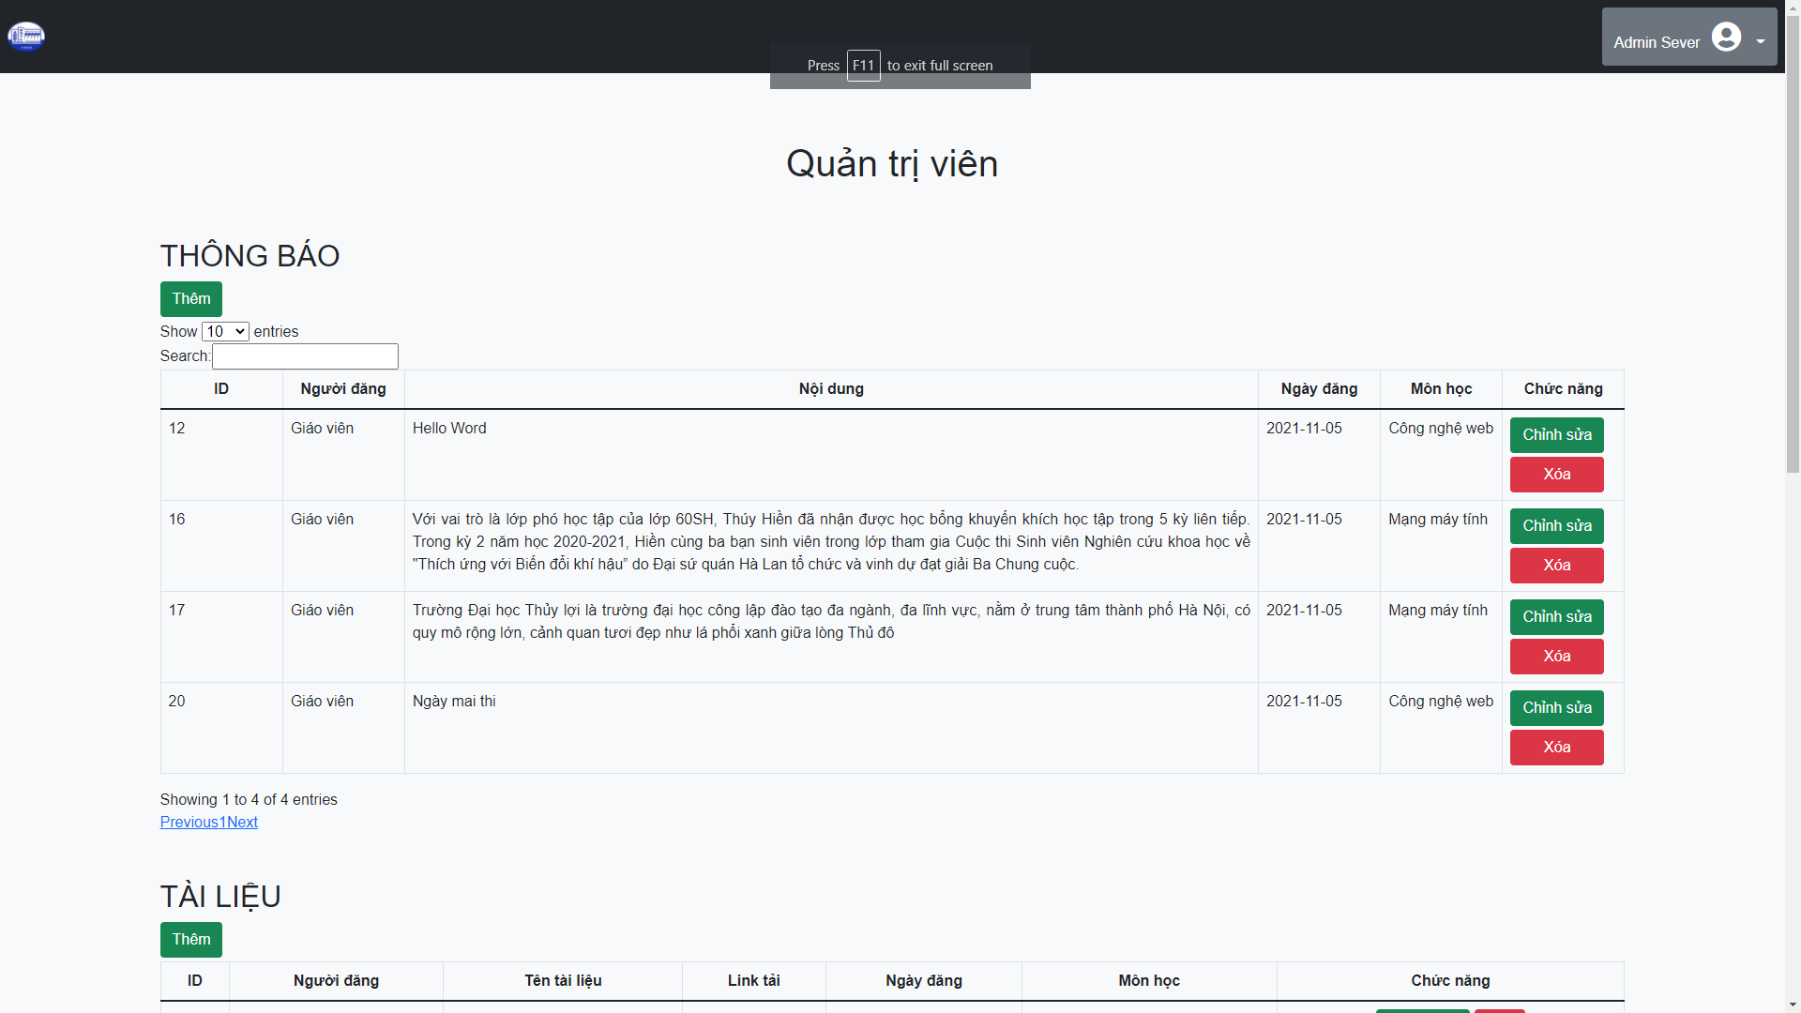

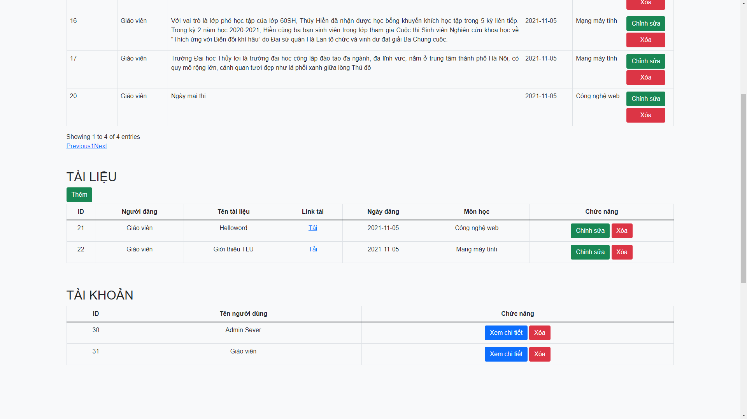

Giao diện admin

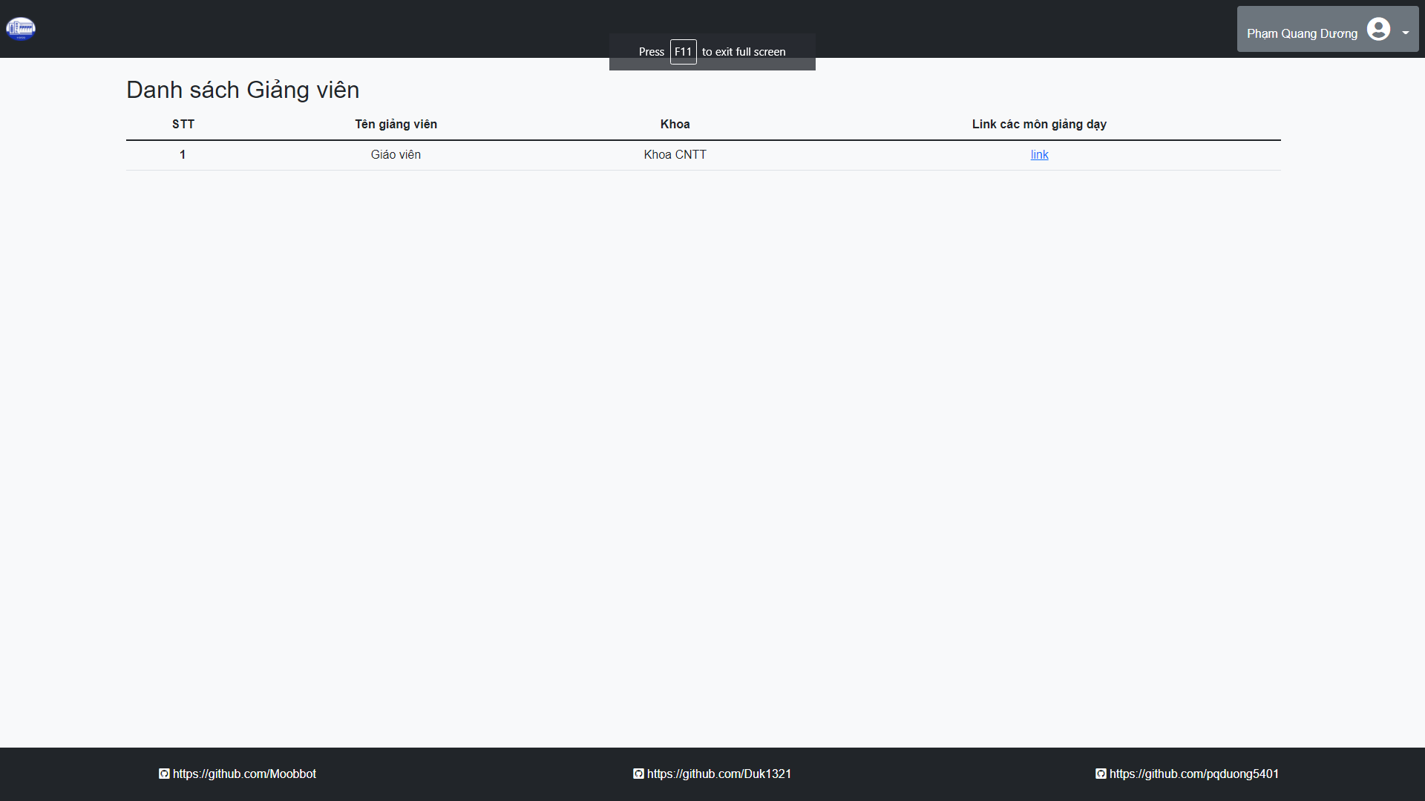

Giao diện trang sinh viên

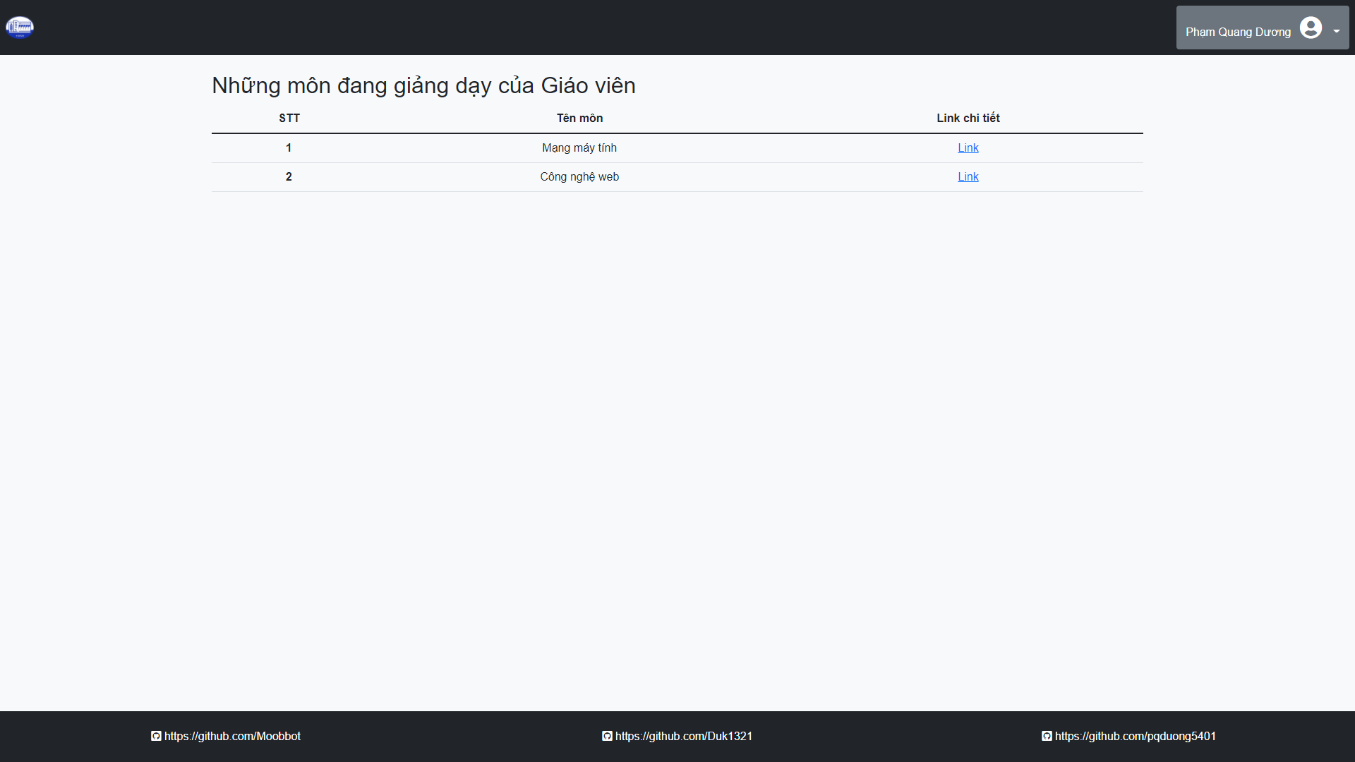

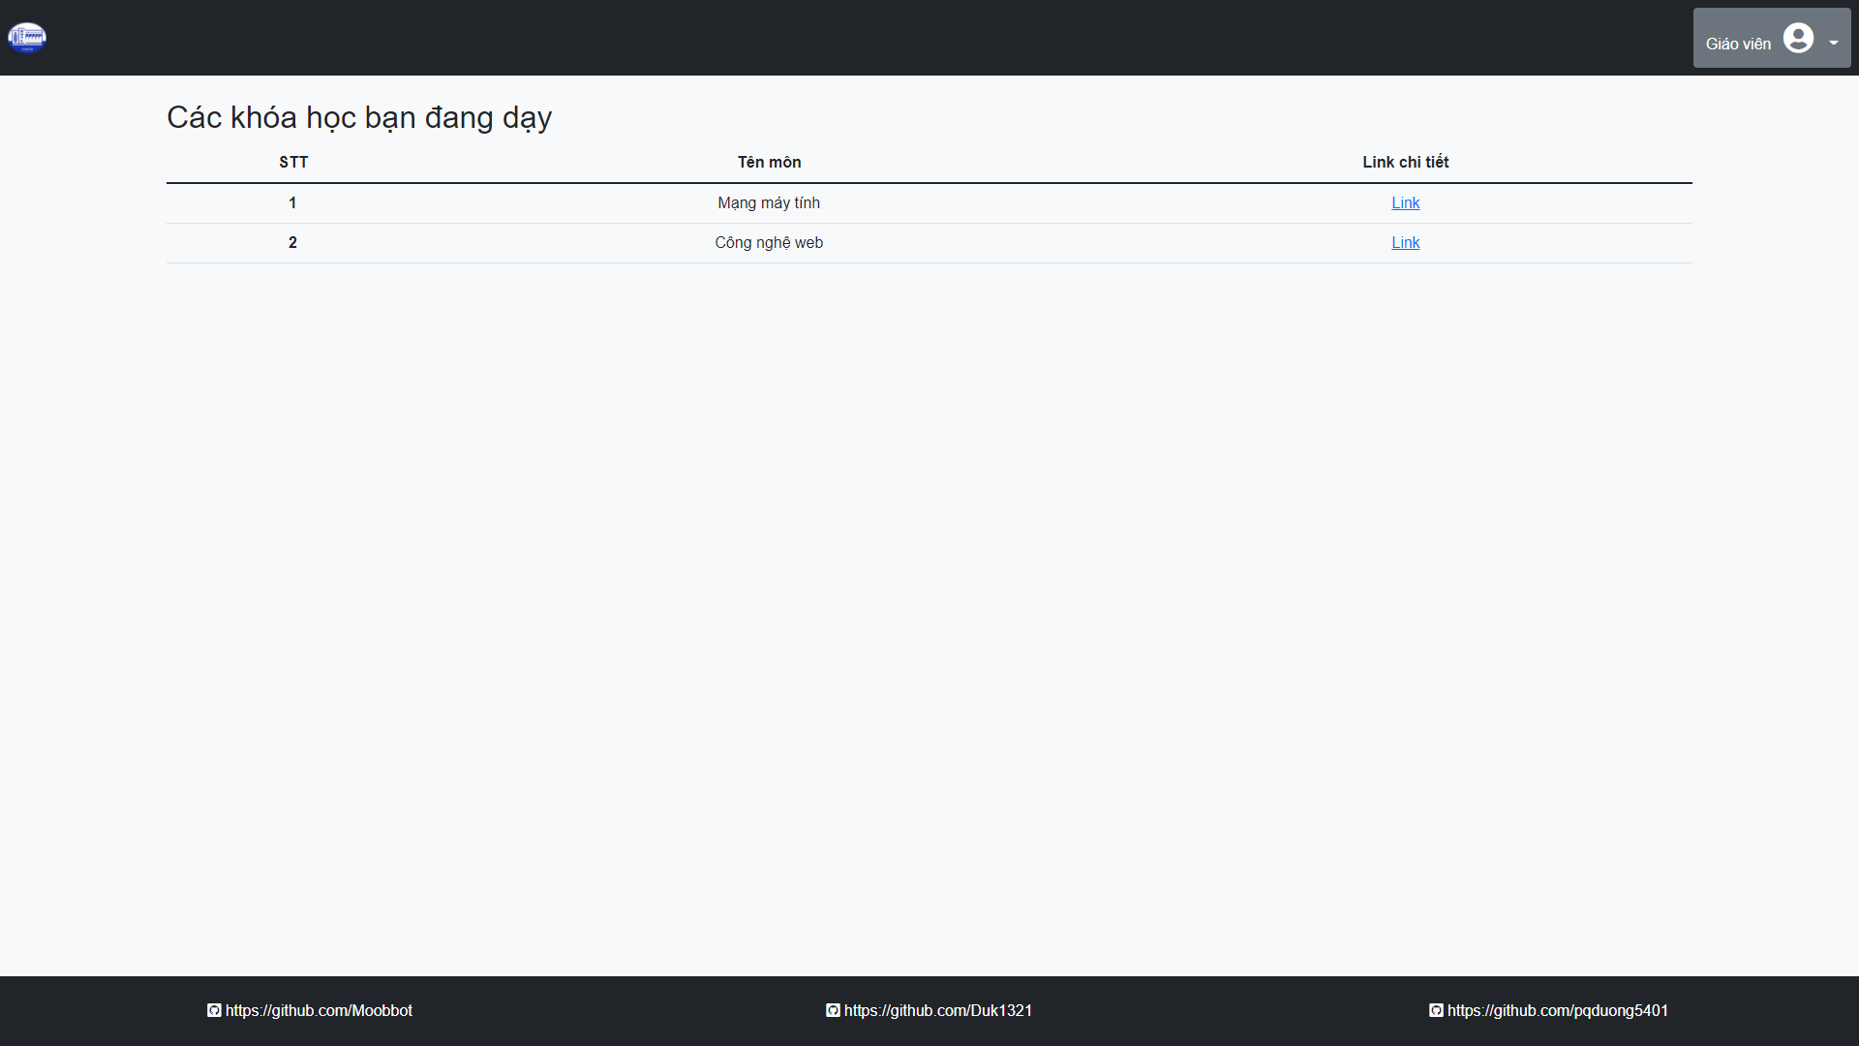

Giao diện danh sách môn học của từng giáo viên

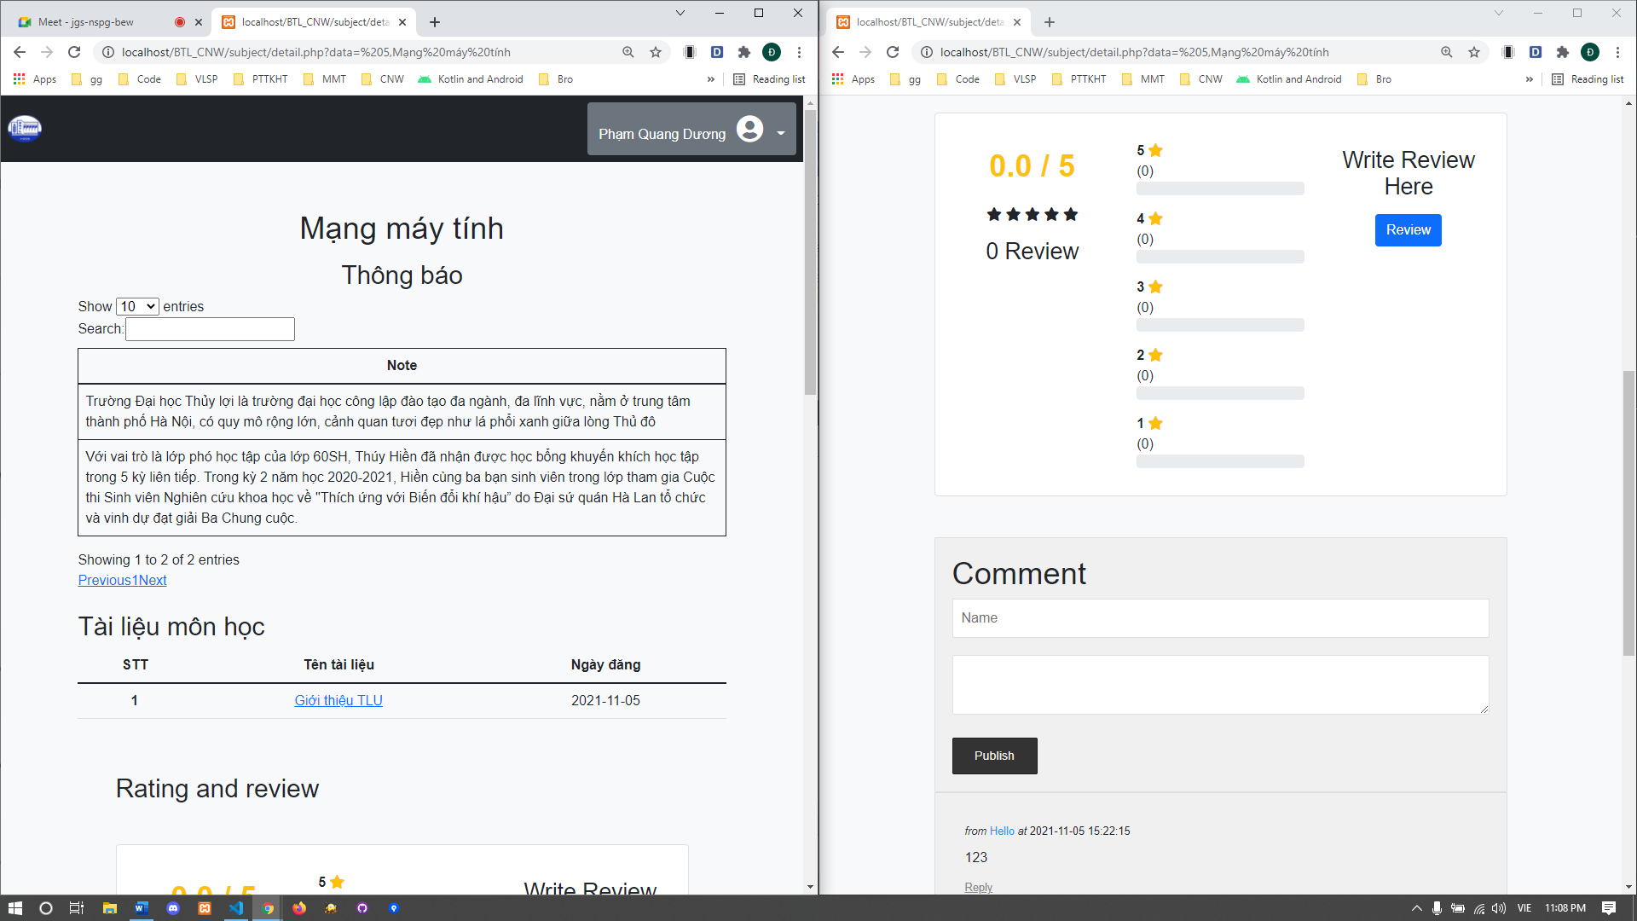

Giao diện chi tiết môn học

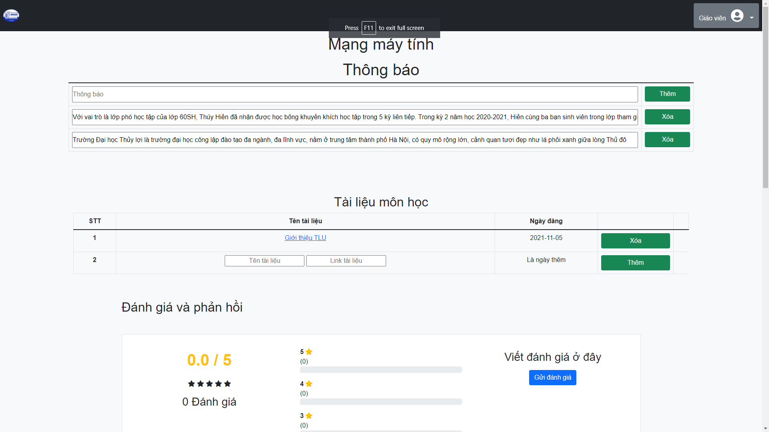

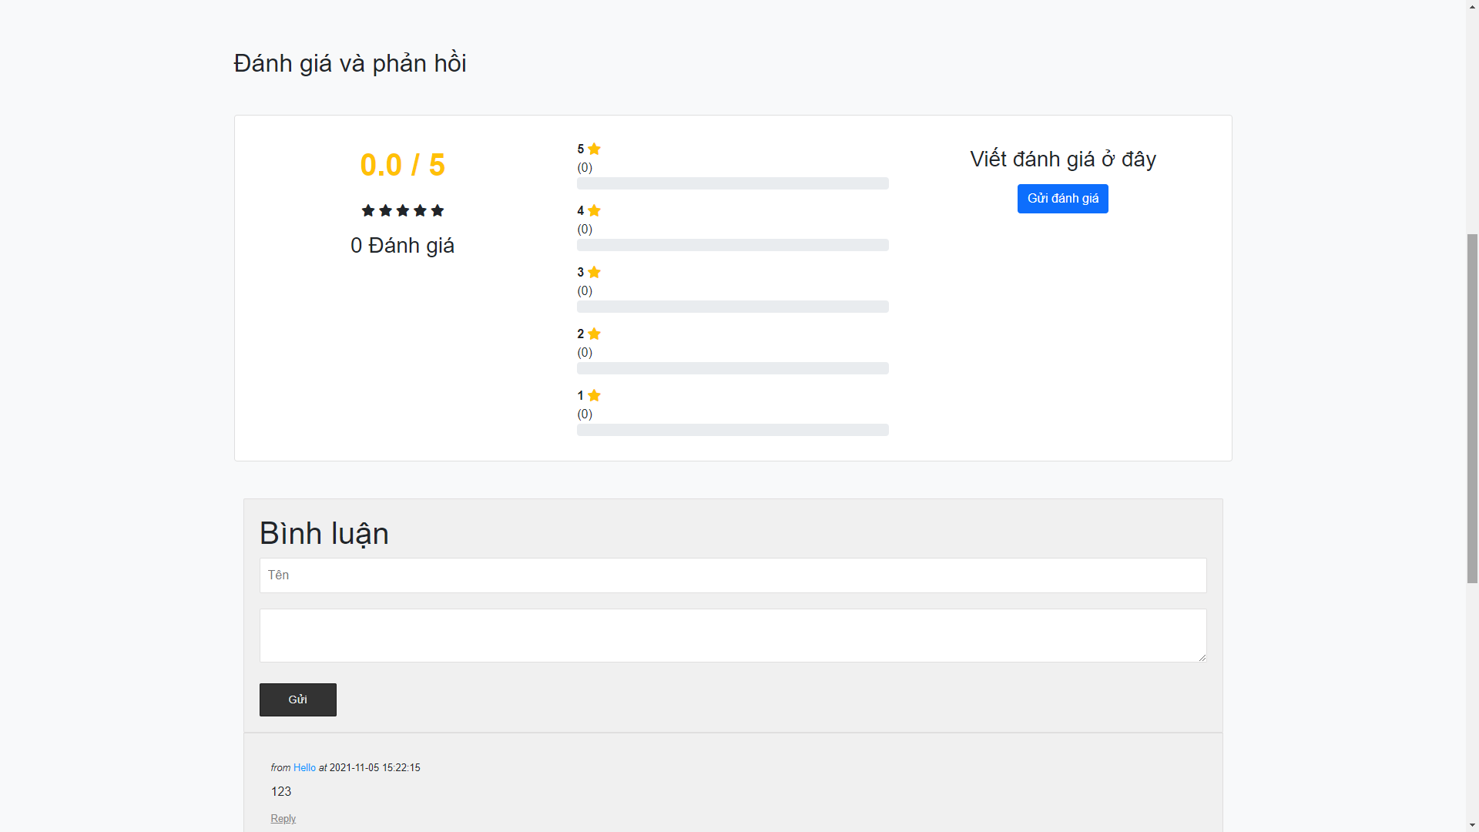

Giao diện chi tiết môn học của giáo viên